**Акция добрых дел**

**«Совместное изготовление родителями и детьми кормушек»**

*Мы с Юсупом целый день, пилим и колотим,  
Пальчики уже болят, от такой работы.  
Мы кормушку мастерим, холода настали,  
Нужно птичек подкормить, чтоб не голодали.*

Семьям наших ребятишек мы предложили принять участие в акции и смастерить кормушку вместе со своим ребёнком. Тем самым заложить в родителях основы воспитания в детях любви к родной природе, пробудить в них стремление к совместной со своими детьми трудовой деятельности. А самое главное, такие совместные работы больше сближают родителей и детей!

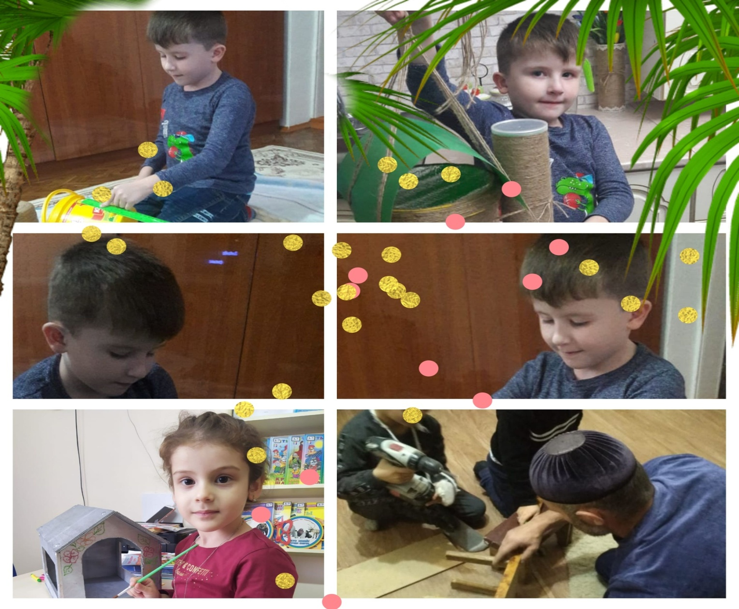  
Какова же была наша радость и восхищение, когда родители стали приносить свои поделки!

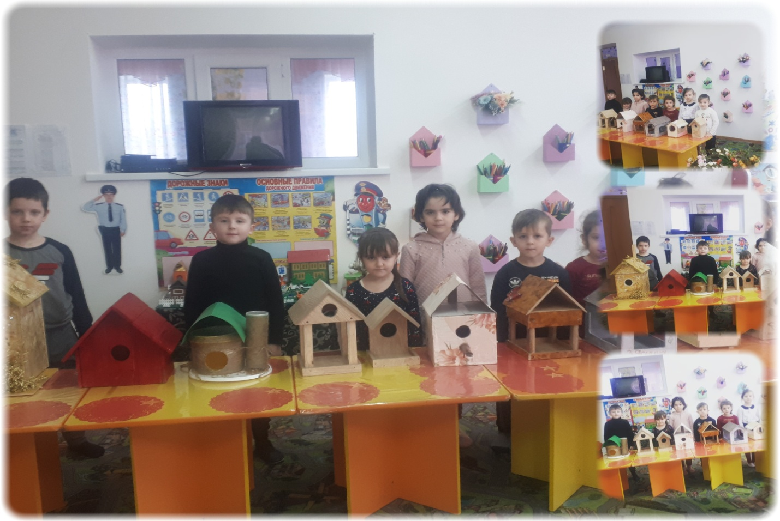

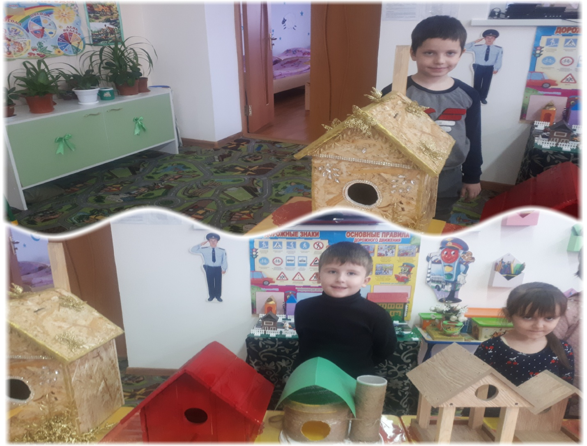

Семьи наших воспитанников показали настоящий мастер класс и поделились своим мастерством и фантазиями чудесных поделок.

После того, как дети презентовали свои работы, с трепетом и восхищением рассказывая, о всем процессе сооружения "домика", кормушки были развешены на территории и за территорией детского сада. Дети не просто участвовали в развешивании кормушек на деревьях. Время, проведенное на природе, стало для них маленьким праздником: ребята кормили пернатых, приготовленным заранее угощением, рассказывали стихи и разгадывали загадки о птицах.

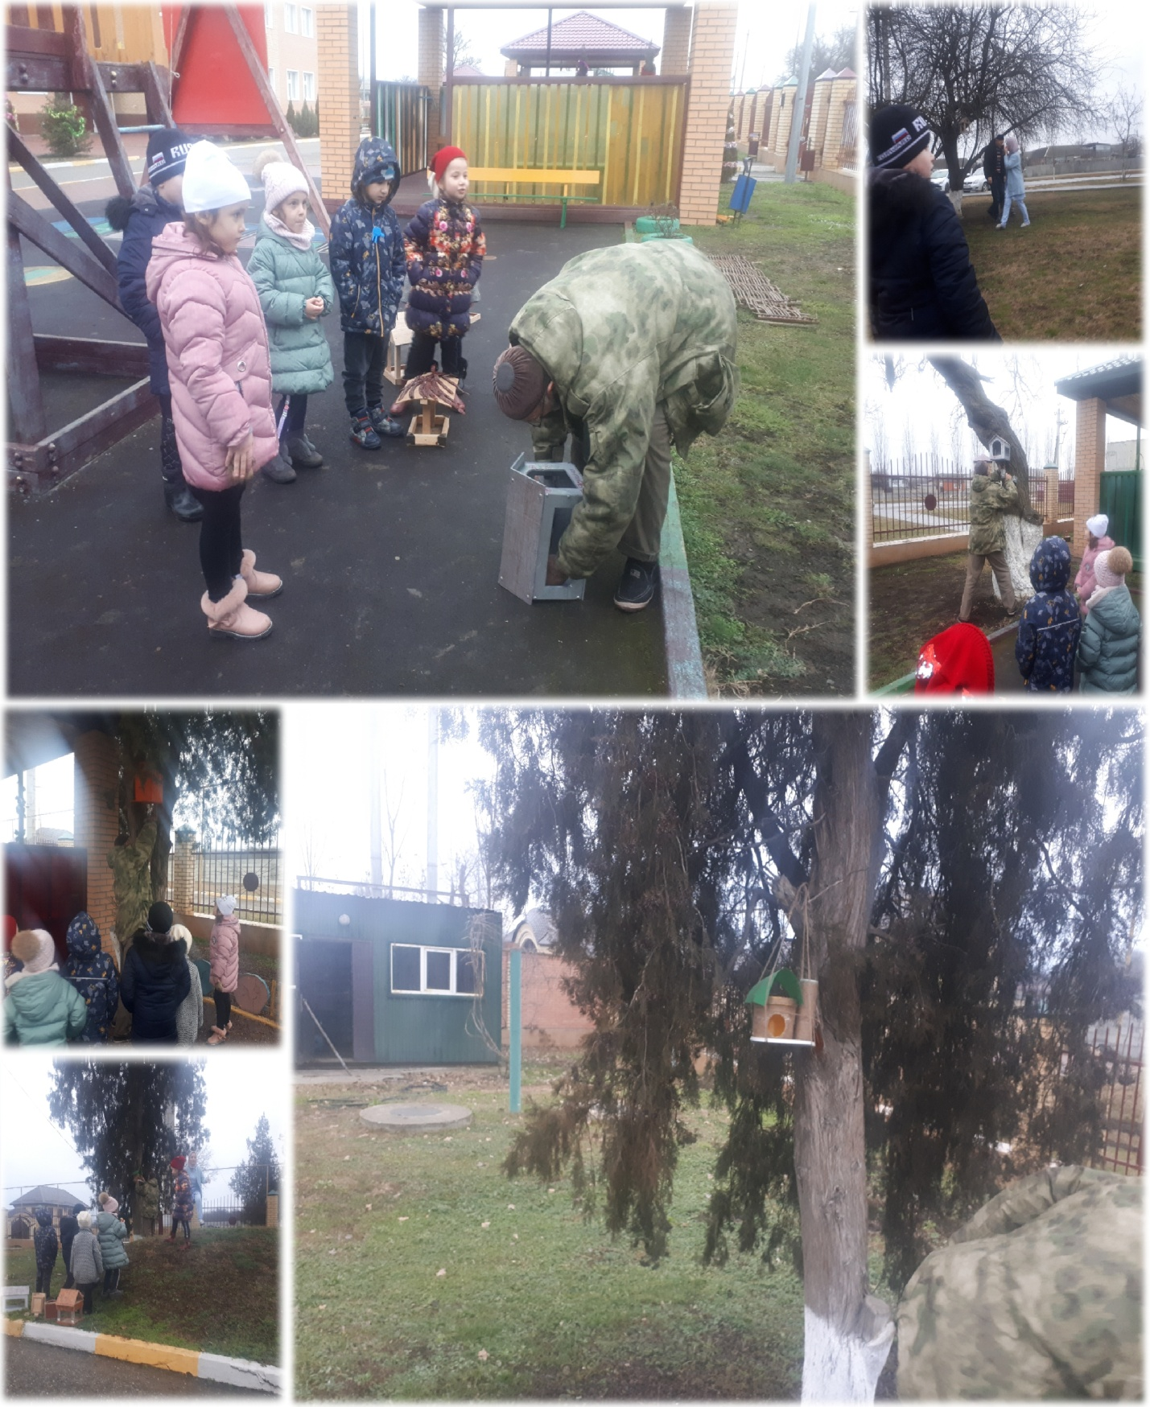Ведь так приятно наблюдать, как птички прилетают пообедать в собственноручно сделанную «столовую».  
Теперь главное не подводить ожидания питомцев и регулярно подсыпать корм в кормушку для птиц, и не забывать раз в неделю чистить столовую.

Воспитатель Муслуева М.У.